ČESKÝ HYDROMETEOROLOGICKÝ ÚSTAV
ÚSEK OCHRANY ČISTOTY OVZDUŠÍ
ODDĚLENÍ EMISÍ A ZDROJŮ



Příklad vyplnění formuláře F_OVZ_SPOJ

Plynová kotelna (SZ) – agregovaný zdroj

Tento text může být během ohlašovacího období průběžně doplňován a aktualizován. Případné připomínky k jeho obsahu můžete zasílat na adresu ilona.dvorakova@chmi.cz.

Popis zdrojů znečišťování ovzduší a blokové schéma

Zdroj je tvořen třemi stejnými kotli, každý z nich je zaústěný do samostatného komína. Protože se jedná
o spalovací zdroj, který obsahuje výhradně kotle spalující plynná paliva se jmenovitými tepelnými výkony do 0,5 MW, byly tyto kotle v souladu s přílohou č. 7 k vyhlášce č. 205/2009 Sb. (bod 2, pozn. k položce
č. 1) pro potřeby souhrnné provozní evidence nahrazeny agregovaným zdrojem 001, pro nějž byly údaje vyplněny pro zdroj jako celek (tj. součtové údaje za výkony, spotřeby paliva, výrobu tepla a emise, a rovněž průměrné údaje o účinnosti a využití kapacit zdrojů).
K agregovanému zdroji byl přiřazen fiktivní výduch 901, pro který byly uvedeny průměrné technické parametry komínů. Zeměpisné souřadnice paty výduchu byly zvoleny jako souřadnice středu objektu kotelny.

Kotel K1
Kotel K2

Kotel K3

Komín 001
Komín 002

Komín 003

Agregovaný zdroj 001
Fiktivní výduch 901
V případě takové agregace je i přes velmi malé množství emisí zpravidla požadováno doložení způsobu jejich výpočtu pro ověření poplatku. V takovém případě je potřeba připojit např. na listu 2. pokr. přílohu (viz ukázka), v níž je proveden výpočet množství emisí z měření každého kotle a jeho provozních údajů. Postup výpočtu lze zaslat i jiným způsobem (fax, mail, listovní zásilka).
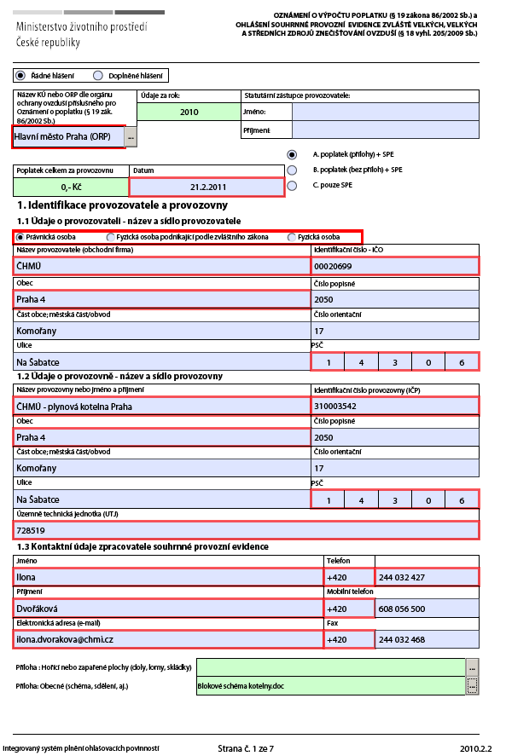
V případě agregovaného zdroje je vhodné pro názornost přiložit na tomto místě blokové schéma.
Je zvolen příslušný úřad ORP, protože provozovna je středním zdrojem znečištění ovzduší.
Byla zvolena možnost A, protože výpočet poplatku je doložen přílohou.
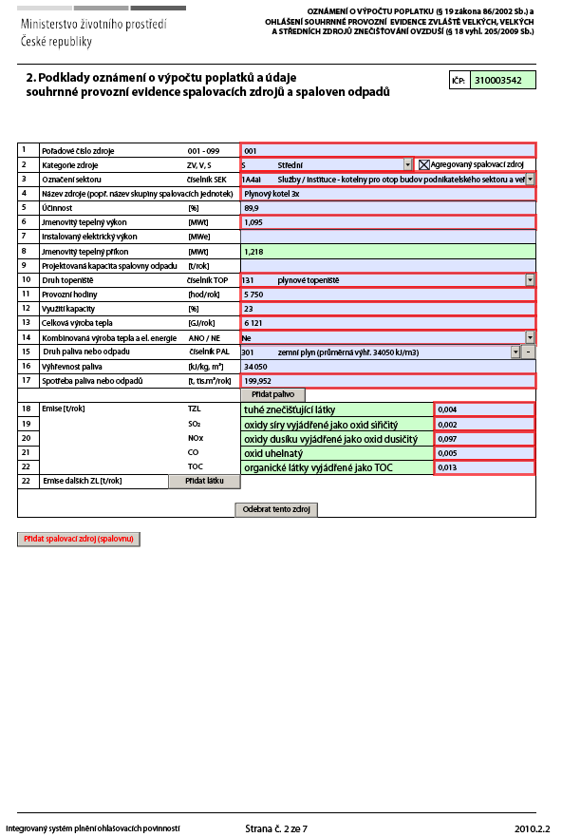
Jedná se o agregovaný zdroj podle přílohy č. 7 k vyhlášce č. 205/2009 Sb. (bod 2, pozn. k položce č. 1), tato možnost je potvrzena označením zatrhávacího tlačítka.
V případě agregovaného zdroje se uvádějí součtové údaje za výkony, spotřeby paliva, výrobu tepla a emise znečišťujících látek, a rovněž průměrné údaje o účinnosti a využití kapacit zdrojů.
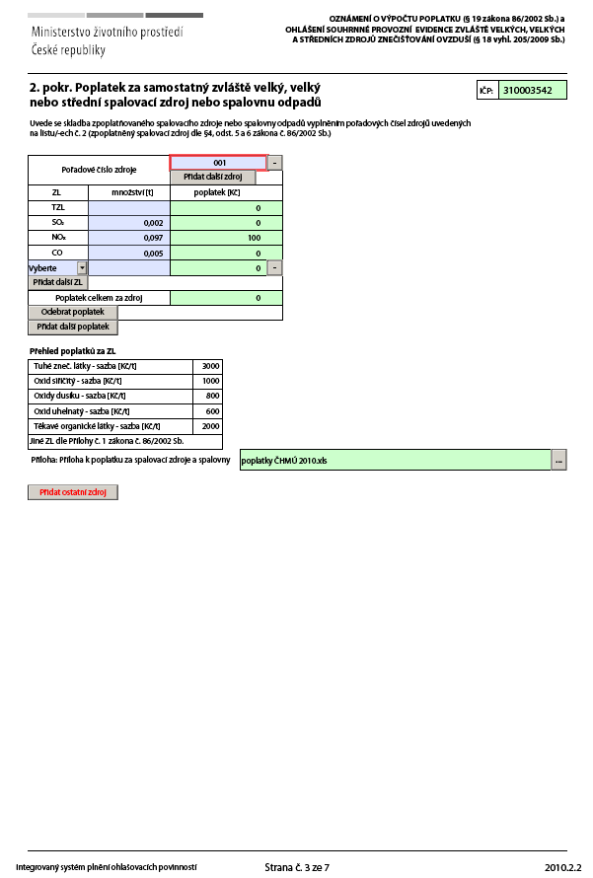
Jsou uvedeny všechny zpoplatňované látky podle § 19 zákona č. 86/2002 Sb. Vypočtený celkový poplatek je automaticky přenášen na List 1 do pole „Poplatek celkem za provozovnu“.
Příloha o výpočtu poplatku se vkládá v tomto místě.
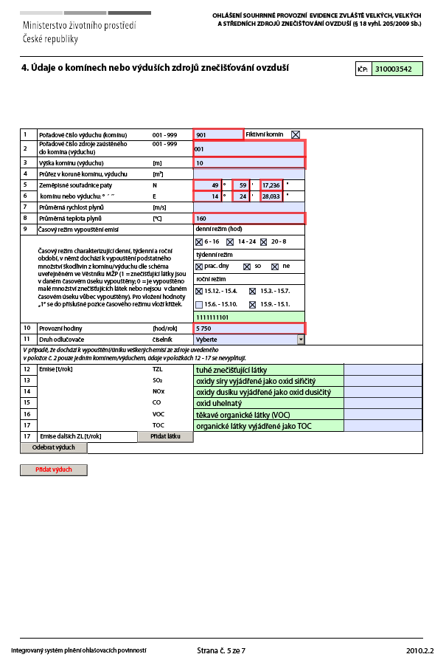
Agregovaný zdroj je zaústěn do jednoho fiktivního výduchu, emise jsou stejné jako na listě 2, proto se nevyplňují.

Jedná se o fiktivní komín, tato možnost je potvrzena označením zatrhávacího tlačítka.
U takto označených komínů/výduchů není povinné vyplnění položek 4 a 7.
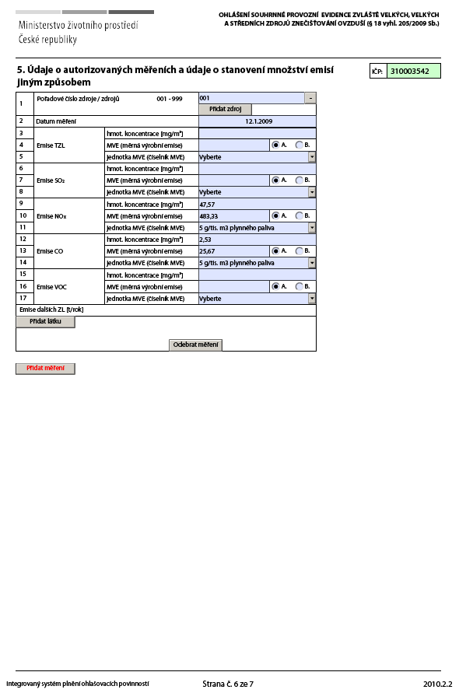
V případě provádění několika měření jednoho zdroje na několika komínech a za předpokladu homogenního toku emisí lze místo sady výsledků uvést pouze průměrný údaj o koncentraci a měrné výrobní emisi, reprezentující zahrnuté výduchy.

